附件1：
参赛报名须知
1.第十二届市场调查与分析大赛只接受网上报名注册、下载模拟试题、实践赛团队报名等操作以及在线学习等。
2.报名截止日期：2021年10月31日24:00
3.登录官网http://www.china-cssc.org/list-55-1.html点击学生参赛报名，如实填报并提交。
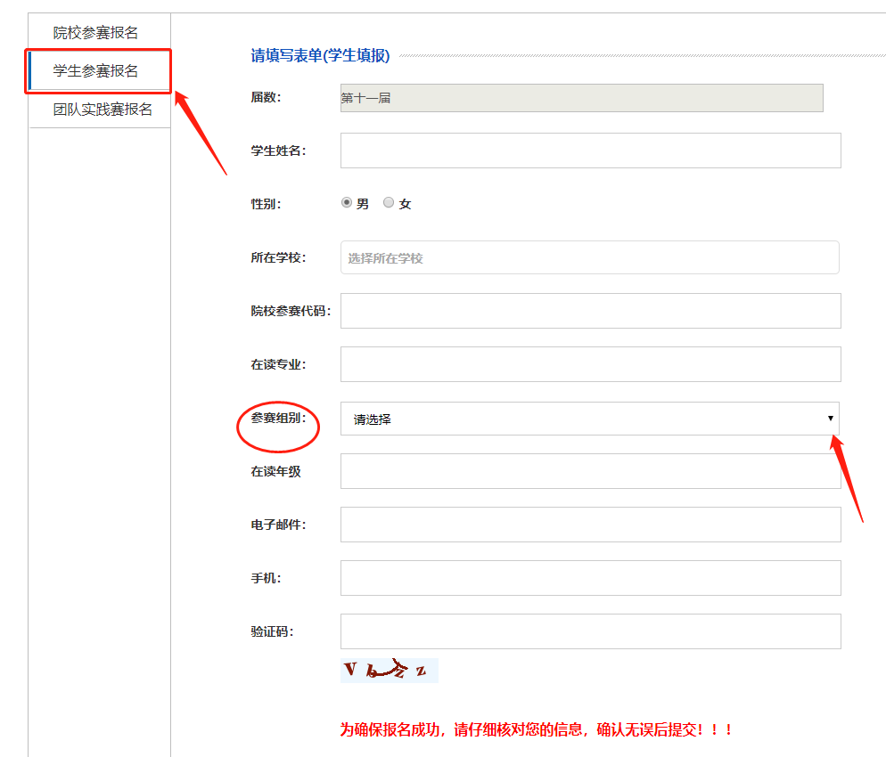
4.务必填写院校参赛代码（各校代码唯一,共18位），否则无法报名。
西安邮电大学本科组参赛院校代码：202109260903477360
西安邮电大学研究生组参赛院校代码：202109291250559109
5.务必选择好自己所在的参赛组别，否则视为无效信息。
6.本科生登录网考系统时，需输入本人手机号码和手机接收到的短信验证码才能进入网考页面。

